**Воспитательное мероприятие (начальная школа) : «Влияние мультфильмов».**

*Подготовка.* Дети проходят на свои места в актовый зал.

Как только все готово, начинаем с Тренинга-приветствия «Улыбка». Приветствуем ребят, и предлагаем поприветствовать друг друга - улыбкой. Ребенок передает свою улыбку рядом сидящему.

*Начало.* Детство - это самая замечательная пора в жизни человека. И что же любят делать детишки больше всего? Конечно же, смотреть мультфильмы! На них вырастают поколения! Вряд ли, найдется хоть один ребенок, который не захочет смотреть мультики. Я думаю, что мультфильмы для детей – это удивительное погружение в волшебный мир, яркие впечатления.

Мультфильмы - особый вид киноискусства, создаваемый мультипликаторами, которые используют для создания персонажей различные материалы и техники, а «оживление» происходит путем быстрой смены кадров.

Мультфильмы можно разделить по способу выполнения:

- Рисованные мультфильмы - самый популярный вид мультипликации. Меняются только технические приспособления. Если раньше мультики рисовались от руки, то теперь это делается на компьютере.

- Перекладка - представляет собой достаточно простой способ создания анимации, в котором действующие персонажи (объекты) разрезаются на части, что позволяет легко ими манипулировать.

- Кукольная анимация — метод объёмной мультипликации. При создании используется сцена-макет и куклы-актёры.

- Пластилиновые мультфильмы  тоже можно отнести к кукольной анимации. Все фигурки во всех их действиях лепятся вручную. Фигурки делают из особого пластилина, который не плавится под лампами.

- Шарнирная анимация – мультфильмы, где герои плоские фигуры с движущимися деталями, которые крепятся на шарнирах.

- Силуэтная анимация – мультфильмы теней, где используется подсветка снизу.

- Песочная анимация - рисование сыпучим материалом, например песком, крупой, кофе.

- Компьютерная анимация  это самое перспективное направление на сегодняшний день. В ней особо выделяются 3D мультфильмы. Они позволяют делать изображение объемным.

*Показ презентации* «Путешествие по мирам мультфильмов».

1) Отгадайте мультфильмы и распределите персонажей по ним (Лунтик и Барбоскины)

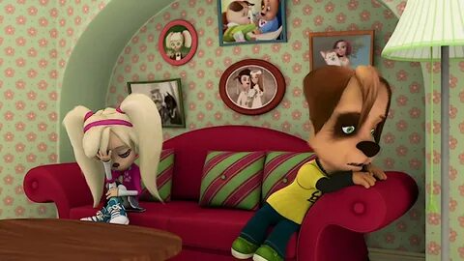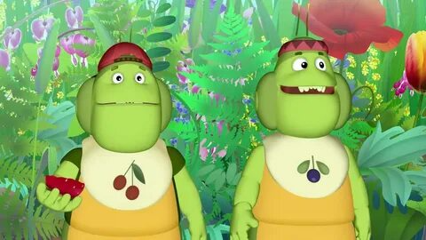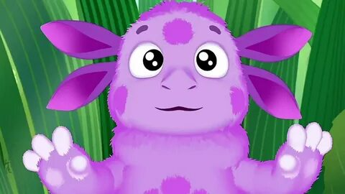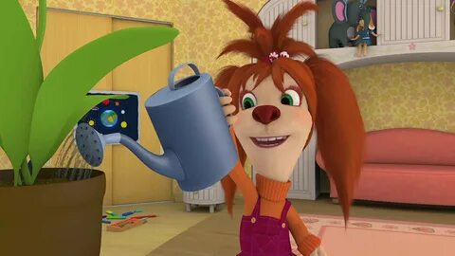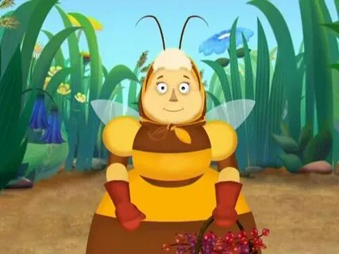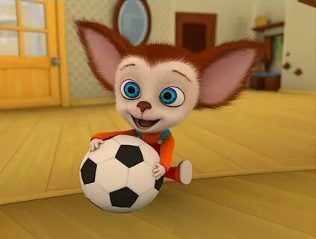

2) Из какого мультфильма это музыка? (играет музыка из фильма «Крокодил Гена»)

3) А эта? (музыка из мультика «Маша и медведь»)

4) Угадайте мультфильм по картинке (Академия монстров)

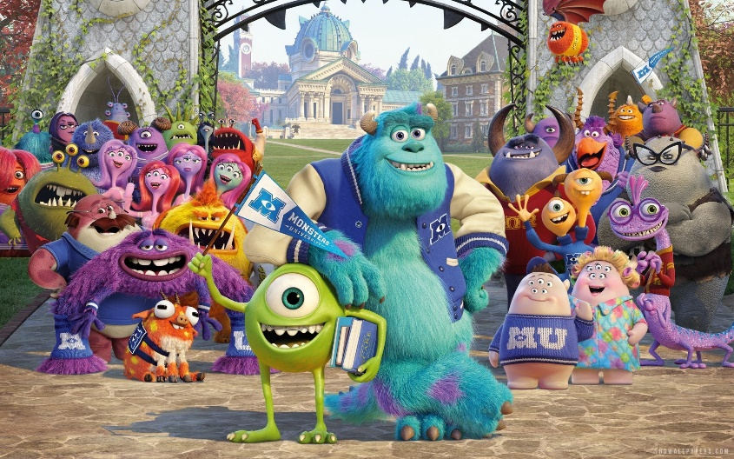

5) Чьи это слова? (попугай Кеша).

6) Сколько гномов было у Белоснежки? (7).

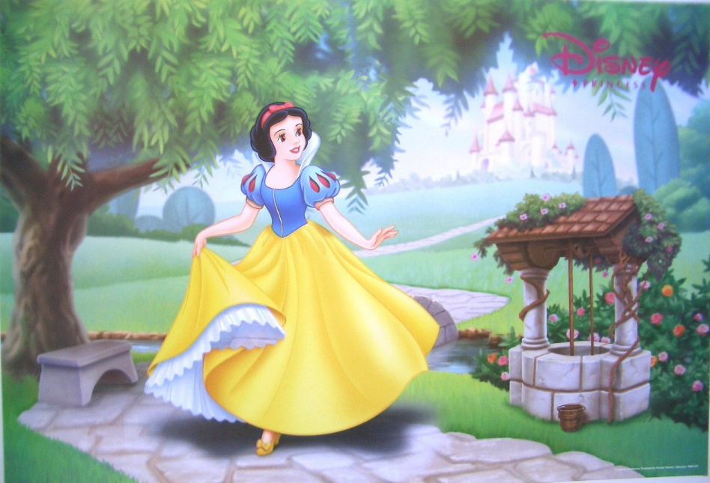

7) Как звали лучшего друга Пумбы? (Тимон)

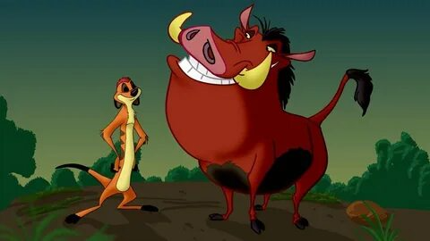

8) Какого цвета была машина главного героя «Тачек»? (Красная)  
 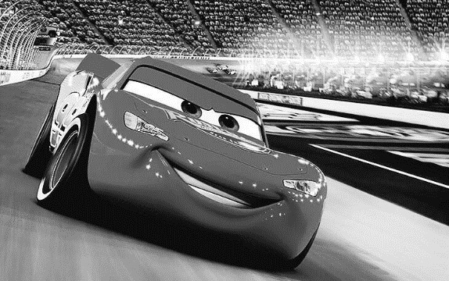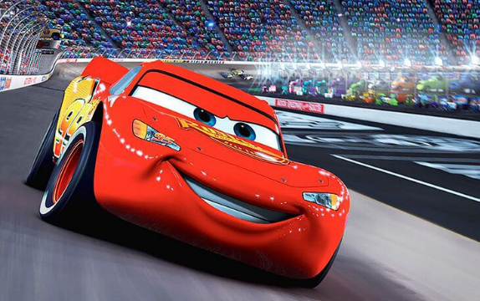

9) Что помогает спрятаться в сказках и стать невидимым? (Шапка-невидимка)  
 10) Во что превратилась карета Золушки? (В тыкву)

*Роль мультфильмов в воспитании детей – изучение мнений психологов.*

Мультфильмы по своим возможностям близки сказке, игре, живому человеческому общению, они формируют у Вас представление об окружающем мире, о добре и зле, о дружбе и любви, о том, что хорошо, а что плохо.

Многие психологи считают, что герои любимых мультфильмов для детей – довольно эффективное воспитательное средство. Они демонстрируют самые разные способы общения и взаимодействия с окружающим миром, формируют эталоны хорошего и плохого поведения.

- Ребята, знаете ли Вы каких то добрых/злых героев мультфильмов или фильмов? Почему они такие? По каким поступкам Вы это поняли?

«Нельзя однозначно сказать, что просмотр мультфильмов является полезным или бесполезным занятием. Большинство из них помогут Вам лучше понять окружающий мир и себя. При этом важно учитывать, что лучше сделать просмотр дозированным, чтобы не возникло негативных последствий», – уверена Бочкина.

*Вывод.*  Безусловно, мультфильм мультфильму рознь. Рассматривая мультфильмы как культурное явление, можно сказать, что все они имеют свои особенности и характеристики, формирующиеся в зависимости от менталитета**.**

Современные дети любят смотреть мультфильмы и смотрят их довольно часто. Дети смотрят мультики и неосознанно перенимают ценности и модели поведения, а их герои являются яркими объектами подражания.

К счастью,  многие мультфильмы веселые, добрые, познавательные, которые учат нас, как надо и как не надо поступать в разных ситуациях, как надо добиваться цели, учат сопереживанию, уважению, дружбе и, конечно, готовят ко взрослой жизни, показывая, что труд и усилия вознаградятся, а лень не приведёт ни к чему хорошему.

*Киносеанс.* Просмотр мультфильма. «Трям, здравствуйте!».

Друзья бывают с разным настроением. И если ты настоящий друг, то ты должен поддержать своего друга, каким бы он не был. Ведь друг из любой беды выручит, всегда поможет. И веселиться вместе интереснее. Дружбу нужно беречь! Я думаю, вам интересно будет посмотреть мультфильм о том, что настоящий друг познается в беде. Рассаживайтесь поудобнее, и наш киносеанс начинается… Мультфильм называется «Трям, здравствуйте!» (Просмотр мультфильма длится примерно 10 минут.)

*Беседа* по мультфильму «Трям, здравствуйте!». Вопросы:

— Почему Медведь поссорился с ёжиком?

— А вы умеете дружить?

— Как вы понимаете пословицу: «Друг познается в беде»?

— В какую беду попал Медведь?

— Что чувствовал Медведь, когда падал с облака в низ?

— Кто пришел ему на помощь?

— Чем закончился мультфильм?

*Прощание.*Упражнение «Дружное объятие».В конце дети обнимаются - руки кладут на плечи соседу.Посмотрите, какое у нас получилось крепкое дружеское объятие. Ведь мы с вами друзья и в нашей группе живет дружба!